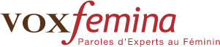
PARIS LE 7 MARS 2019
communique de presse
Femmes et Mediaş

Impact du digital sur les stéréotypes,
visibilité de l’expertise des femmes dans les médias,
Voxfemina organise le 19 mars une soirée débats.

Qu’elles soient dirigeantes associatives, haut-fonctionnaires, médecins, avocates ou cheffes d’entreprise, les femmes occupent aujourd’hui le devant de la scène professionnelle. Pour autant, et alors que l’égalité « Femmes-Hommes » a été déclarée Grande cause du quinquennat, la visibilité des femmes dans les médias n’est pas représentative de la place qu’elles occupent dans la société. C’est pourquoi voxfemina organise le 19 mars une soirée de débats autour de l’impact du digital sur les stéréotypes et sur l’entrepreneuriat au féminin. Ce sera l’occasion de faire un bilan de la 5ème Saison du concours « Femmes en vue » et de lancer la 6ème saison, autour des « pitchs » de nos Lauréates.

Programme

En présence de Valérie Tandeau de Marsac, Présidente de voxfemina, une quinzaine d’expert.e.s reconnu.e.s se relaieront
de 18h30 à 21h autour de deux tables rondes :

"Le digital contribue-t-il à déconstruire ou consolider les stéréotypes ?"
"Le digital est-il un facilitateur de l'entrepreneuriat au féminin ?"
Avec la participation de :

François Taddei Président du CRI, Ange Ansour co-fondatrice des Savanturiers, Ecole de la Recherche ; Anne Lalou, Directrice de la Web School Factory, Denis Jacquet, Président de "Parrainer la croissance" ; Merete Buljo Chief Digital & Customer Experience Officer de Natixis ; Alexia Cordier, co fondatrice de la start up Fifty et lauréate de “Women Start”, programme d’Orange en faveur de l’entreprenariat féminin ; Samia Ghozlane, Directrice de la Grande Ecole du Numérique et présidente de Cyberelles ; Sophie Viger, Directrice de l'Ecole 42 ; Aude Bernheim et Flora Vincent, auteures du livre "Intelligences artificielles, pas sans elles"

“ Dix ans après la création de voxfemina, le sujet de la visibilité a certes pris de l’importance dans les médias, mais les chiffres n’ont malheureusement pas beaucoup bougé. Ces résistances au changement démontrent à quel point notre société reste encore marquée par un principe de séparation des pouvoirs fondé sur le sexe “ déclare Valérie Tandeau de Marsac, Présidente de l’association voxfemina.

Top départ pour la 6ème saison de « Femmes en vue »
Lancé en novembre 2014, le concours Femmes en Vue, c’est aujourd’hui 5 saisons, 96 lauréates, plus de 400 candidatures d’expertes reçues, des partenaires médias, privés, associatifs et institutionnels mobilisés pour pour promouvoir plus d’expertes dans les médias. Ce concours soutenu par de nombreux partenaires*, permet à toute experte de soumettre sa candidature par l’envoi d’une vidéo de présentation de son expertise en moins d’une minute. Les lauréates de chaque saison bénéficient d’une formation à la prise de parole devant les médias en partenariat avec TF1.
Les femmes désireuses de participer devront réaliser un « selfie » vidéo de 90 secondes maximum présentant leurs expertises et les sujets sur lesquels les médias pourraient les interviewer. Ces selfies de candidature devront être déposés par elles-mêmes sur le site : http://voxfemina.eu/nos-actions/femmes-en-vue, avant le 16 juin 2019.
Un jury composé de journalistes et de personnalités sélectionnera les lauréates finales. A la clé un média training d’une journée dans les studios de TF1 et une vidéo personnelle de signature audiovisuelle sera publiée sur le site voxfemina (http://voxfemina.eu).

Partenaires de femmes en vue
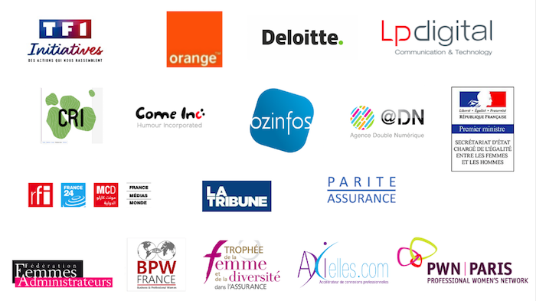

A propos de voxfemina : association créée il y a 10 ans promeut une représentation équilibrée et non stéréotypée des femmes dans les médias. Plateforme interactive, Voxfemina propose aux journalistes un accès privilégié à un vivier de femmes qualifiées pour donner un avis d'expert dans leur domaine de compétence. L’association travaille sur un levier d’action préconisé par les institutions internationales pour faire évoluer la société en général, l’économie et les entreprises en particulier, vers un meilleur équilibre hommes-femmes : le levier de la visibilité des femmes dans les médias et la constitution de répertoires d’experts féminins. Voxfemina est partenaire des associations suivantes : Association Femmes Ingénieurs et A3F, Fédération Femmes Administrateurs, PWN, BPW, Parité Assurance . En 2014, Voxfemina lance le concours femmes en vue, permettant d’identifier des femmes expertes dans tous les domaines de la société et offrir aux lauréates, avec le concours de TF1 Initiatives, un médiatraining, leur permettant de travailler leur signature médiatique. Les membres du Conseil d’Administration sont : Valérie Tandeau de Marsac, Présidente de voxfemina, avocate – fondatrice de VTM Conseil ; Claire Deguerry, Associée - Deloitte Finance ; Cécile de Guillebon, Directeur de l'immobilier et des services généraux - Renault ; Béatrice Lejarre, Présidente - Lp Digital ; Clotilde Scemama, Consultante Ressources Humaines; Marie-Céline Terré, Fondatrice - Ozinfos. Christine Chillet, Gestion Middle Office - Syquant Capital.
Nous suivre : @voxfeminaassofr - http://voxfemina.eu

Contacts presse
Agence Ozinfos  Amine Moussaoui  06 27 26 49 64  voxfemina@ozinfos.com |  | voxfemina  Caroline Albenque  07 81 95 95 70  dg@voxfemina.eu

